till höger, rakt fram, till vänster | säg något om la Seine | hur mycket blir 987 872 + 23= | qui est Emmanuel Macron? | quel temps a-t-il fait cet été ? | 12 grönsaker
qu’est-ce que c’est?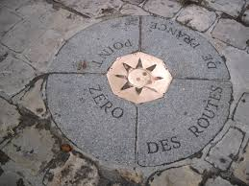 | säg en mening med ”ofta” | qu’est-ce que tu as fait cet été ? | sked, kniv, gaffel, tallrik | säg 5 ”inte-meninga” som stämmer på dig | säg något om Stockholm
böj ”venir” i presens: | Qui est Charles Gustaf XVI? | combien mesure Stefan? | qu’est-ce qu’il y a dedans?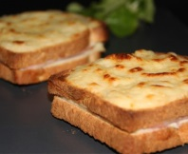 | säg en mening med ”hemsk” | tu finis à quelle heure aujourd’hui?
25 länder | fråga hur mycket pannkakorna kostar | qui est-ce?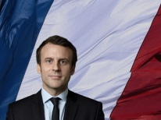 | qu’est-ce que c’est?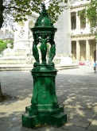 | dum, snäll, smart, konstig, förvånad, trött | böj ”mettre” i presens:
säg något om la Joconde | tu préfères le coca ou la Fanta ? | böj ”vouloir” i presens: | säg att du är rädd för hästar | beställ 1 pizza med lök, kött, paprika, skinka och räkor | vara hungrig, vara törstig, vara rädd
säg en mening med ”kanske” | springa, tro, kunna, ljuga, hoppas, sluta, börja | un éclair, qu’est-ce que c’est? | mitt glas är smutsigt | säg något om la Coupe du Monde de football | säg en mening med ”ibland”
säg en mening med ”jag hoppas....” | säg något om Notre Dame | qu’est-ce que c’est?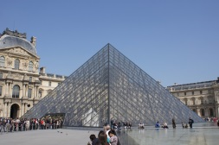 | böj ”prendre” i presens: | qui était le roi Soleil? | ni säger  ni kan  ni vet

